

12° Campionato di CALCIO Serale over 35
Stagione Sportiva 2014 - 2015



Comunicato Ufficiale
n° 5 del 24-10-14

4° giornata di andata

DATA |  | 4°giornata |  | Ris.
L | 20/10 | A.Caselle | A.Mairano | N | D
L | 20/10 | FC Villanterio | FC Vizzolo | 1 | 1
L | 20/10 | Carpianese | Amici del Calcio | 1 | 1
L | 20/10 | A.Locate | Atletico Lodivecchio | 0 | 2
G | 23/10 | A.C Lodivecchio | FC Cavallino B. | 1 | 4
 |  | RIPOSO | P.R Moda

TABELLINI
L | 20-ott. | A. Caselle |  | A. Mairano | N | D
Reti |  | Mancato arrivo arbitro  maggiore. |  | x causa forza
Ammoniti
Espulsi
Arbitro
Partita rinviata a Lunedì 27-10-2014
L | 20-ott. | FC Villanterio |  | FC Vizzolo | 1 | 1
Reti |  | Maio A | Tedesco L
Ammoniti |  | Ceccato F  Buscaglia G  Spada F  Beretta G |  | Muriglio G
Espulsi
Arbitro |  | STEFANO |  | RUSMINI
L | 20-ott. | Carpianese |  | Amici del Calcio | 1 | 1
Reti |  | Ferrari L |  | Bianchi M
Ammoniti |  | Imberti S  Grillo S |  | Migliorino R  Boselli L
Espulsi
Arbitro |  | CARLO |  | APICELLA
L | 20-ott. | A. Locate |  | Atlet. Lodi Vecchio | 0 | 2
Reti |  |  |  | Caputo S ( 2 )
Ammoniti |  | Di Zuzio A  Lavarra C
Espulsi
Arbitro |  | GIUSEPPE |  | LAROCCA
G | 23-ott. | A.C Lodi Vecchio |  | F.C Cavallino B. | 1 | 4
Reti |  | Caserini C |  | Vinci G  Piciaccia E  Crocetti D  Putelli R
Ammoniti |  | Scaramuzza A
Espulsi
Arbitro |  | MAURO |  | ORLANDO

CLASSIFICA GENERALE

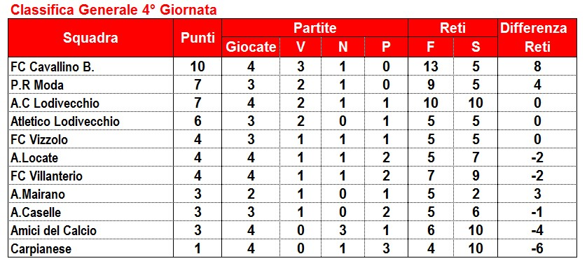

CLASSIFICA COPPA DISCIPLINA
N° | Squadre | N°  Ammonizioni | N°  Espulsioni | Punti  Ammonizioni | Punti  Espulsioni | TOTALE
1 | Atlet.Lodi Vecchio | 0 | 0 | 0 | 0 | 0
2 | A.Caselle | 2 | 0 | 2 | 0 | 2
3 | F.C Vizzolo | 3 | 0 | 3 | 0 | 3
4 | A. Mairano | 3 | 0 | 3 | 0 | 3
5 | Amici del Calcio | 4 | 0 | 4 | 0 | 4
6 | Carpianese | 5 | 0 | 5 | 0 | 5
7 | FC Cavallino B. | 2 | 1 | 2 | 3 | 5
8 | A.C Lodi Vecchio | 3 | 1 | 3 | 3 | 6
9 | P.R Moda | 6 | 1 | 6 | 3 | 9
10 | A. Locate | 12 | 0 | 12 | 0 | 12
11 | FC Villanterio | 7 | 2 | 7 | 6 | 13
DISCIPLINA

AMMONITI:
A. Locate
Di Zuzio A
Lavarra C
FC Vizzolo
Muriglio G
A.C Lodi Vecchio
Scaramuzza A

FC Villanterio
Ceccato F
Buscaglia G
Spada F
Beretta G
- Carpianese
Imberti S
Grillo S
- Amici del calcio
Migliorino R
Boselli L
DIFFIDE:

Giocatore | Squadra
Zirilli A | ( A. Locate )
Gallo M | ( A. Locate )
Strippoli C | ( FC Vizzolo)
Boselli L | ( Amici del calcio )
Beretta G | ( FC Villanterio )
Lavarra C | ( A. Locate )
Di Zuzio A | ( A. Locate )

SQUALIFICHE S. D. A ( 1 GIORNATA ) :

SQUALIFICHE :

AMMENDE :

CLASSIFICA MARCATORI:

N° Reti | GIOCATORE | SQUADRA
4 | Sorbara M. | A. Mairano
4 | Putelli E. | FC Cavallino
4 | Caserini C. | A.C Lodi Vecchio
4 | Maio A. | FC Villanterio
3 | Lovagnini A. - Ciceri A. | P.R Moda
3 | Putelli R - Vinci G. | FC Cavallino
3 | Caputo S. | Atlet. Lodi Vecchio
2 | Abbattista G | FC Vizzolo
2 | Belloni A. | A. Locate
2 | Piciaccia E. | FC Cavallino
2 | Scudellaro L - Bertin F | A.C Lodi Vecchio
2 | Luongo S. | A. Caselle
2 | Spada F. | FC Villanterio
2 | Merlini S - De Gradi A | Amici del calcio
1 | Crocetti D | FC Cavallino
1 | Sepa D. – Monfredini E. – Zanoni | A. Caselle
1 | Moro F.- Arcieri V | Atlet. Lodi Vecchio
1 | Bologna D.- Stoia V.- Castioni L | P.R Moda
1 | Zito F. – Gentile A | A.C Lodi Vecchio
1 | Dovalla Eycun – | FC Villanterio
1 | Biumi C. – Musiu M – Grillo S – Ferrari L | Carpianese
1 | Piccione E. – Bianchi M | Amici del calcio
1 | Quadri C | A. Mairano
1 | Reali A –Canedoli D – Abbate A | A. Locate
1 | Maderna L. – Tedesco L | FC Vizzolo
1 | Autogol | FC Vizzolo

